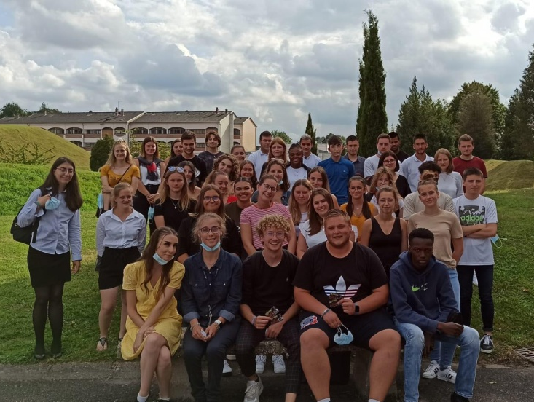
Journées d'intégration : les BTS NDRC du lycée Lamarck font une rentrée dans la bonne humeur !

Alors que nous vivons une période particulière, l'équipe pédagogique du BTS Négociation et Digitalisation de la Relation Client du lycée Lamarck avait à cœur de redonner une ambiance de vie étudiante à leurs promos qui n’ont, pour l’heure, connu que la vie estudiantine en mode COVID.
Au programme, 2 journées d'intégration sous forme d'olympiades : 9 équipes mixtes (NDRC 1 et 2, garçons et filles) se sont "affrontées" lors d'un escape game, un défi pub' et des défis sportifs.
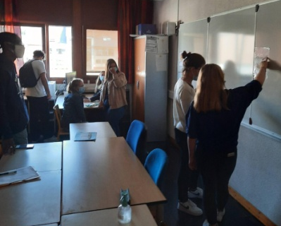
L'escape game : jeu immersif où les joueurs doivent fouiller, observer, communiquer pour résoudre des énigmes de logique, ouvrir des mécanismes et des cadenas. Pour corser le jeu, les professeurs avaient ajouté des énigmes en lien avec le programme du BTS 1ère année. (il fallait bien tester les NDRC2 !!)
Dans chaque salle, les étudiants devaient ressortir en moins de 10 min pour récupérer un indice précieux.

Objectif ? Trouver la personne qui a kidnappé 3 professeurs lors de la pré-rentrée.

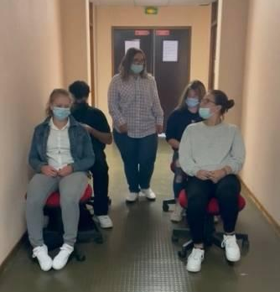
Le défi pub' : 9 thèmes commerciaux ont été tirés au sort (promotion d'une agence immobilière, agence de voyage, salle de sport, école de musique...). Les étudiants avaient carte blanche pour créer une publicité originale, mais qui devait rester commerciale, avec obligation d'intégrer des mots imposés "farfelus". Ils devaient ensuite présenter leur vidéo à un jury dans lequel était présent un acteur/réalisateur picard.
Le jury a été impressionné par la créativité de chaque équipe.
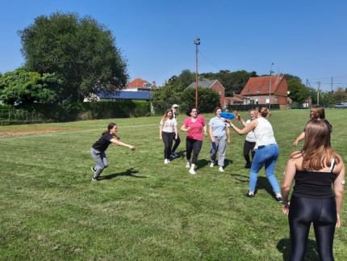
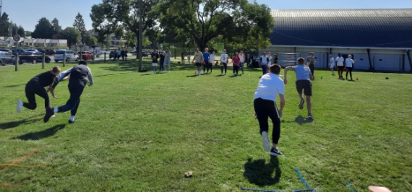
Les défis sportifs : pour clôturer les 2 jours, rien de tel qu'un peu de sport... Foot, ultimate, balle au prisonnier et course de relais.

Solidarité, esprit d'équipe et camaraderie furent au rendez-vous !

Les Olympiades terminées, les 3 premières équipes se sont vues récompenser de places de cinéma en présence du Courrier Picard, qui a interviewé certains étudiants pour l'occasion.

Un beau travail d'équipe pour le lycée Lamarck car l'équipe pédagogique du BTS NDRC a également été aidée par d'autres professeurs du lycée et assistants d'éducation pour accompagner ces 2 jours (maître de salle pour l'escape game, membre de jury, encadrement d'épreuves sportives).

Face à l'immense succès de ces 2 jours, il est déjà prévu d'autres "temps forts" sur l'année afin de réunir les 2 promotions et confirmer cette belle cohésion et cet esprit étudiant tant attendu par l’ensemble des participants.

